24.06.2020r.
Temat: Nad wodą jest zawsze wesoło.
- Rozmowa na temat wakacji nad wodą. Co można robić podczas wakacji nad wodą? Gdzie chciałbyś/chciałabyś spędzić wakacje? Dlaczego? R. przypomina dziecku, że do wody mogą wchodzić tylko z osobą dorosłą. Nigdy nie powinny wskakiwać do wody.
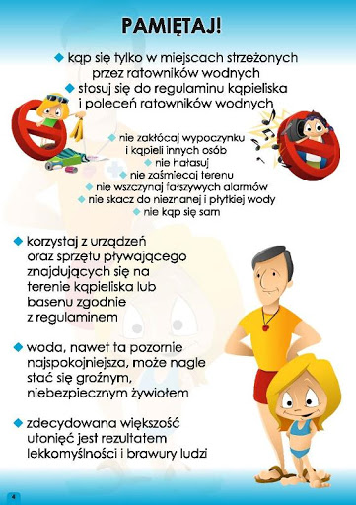

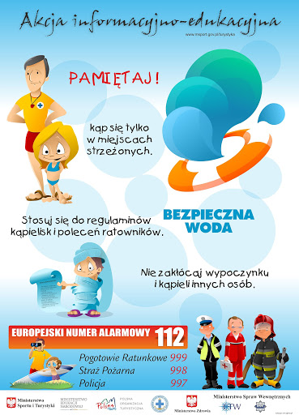

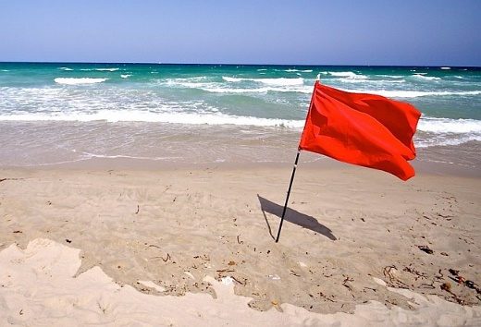 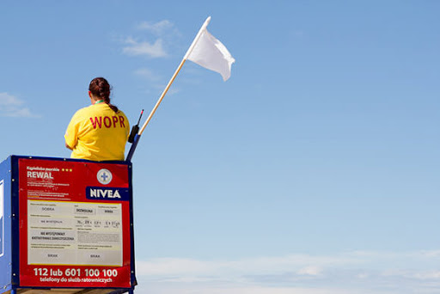
Czerwona flaga- ZAKAZ KĄPIELI! Biała flaga- KĄPIEL DOZWOLONA!
- Słuchanie wiersza Doroty Gellner „Muszelki.” Swobodna rozmowa na temat jego treści.
Muszelki są piękne! Muszelki są różne .
Spiczaste i płaskie, okrągłe, podłużne, w kropeczki,
w kreseczki, tęczowe lub nie
– tu śmieje się jedna, tam śmieją się dwie!
Ta z czarnym paseczkiem, ta z kropką świetlistą,
ten, kto je zbudował, był wielkim artystą!
- Zabawa matematyczna „Segregujemy muszelki”. R. daje dziecku obrazki z muszelkami o różnych kształtach. Zadaniem dzieci jest posegregować obrazki z takimi samymi muszelkami pokolorować, wyciąć z pomocą rodzica i posegregować do oddzielnych pojemników.

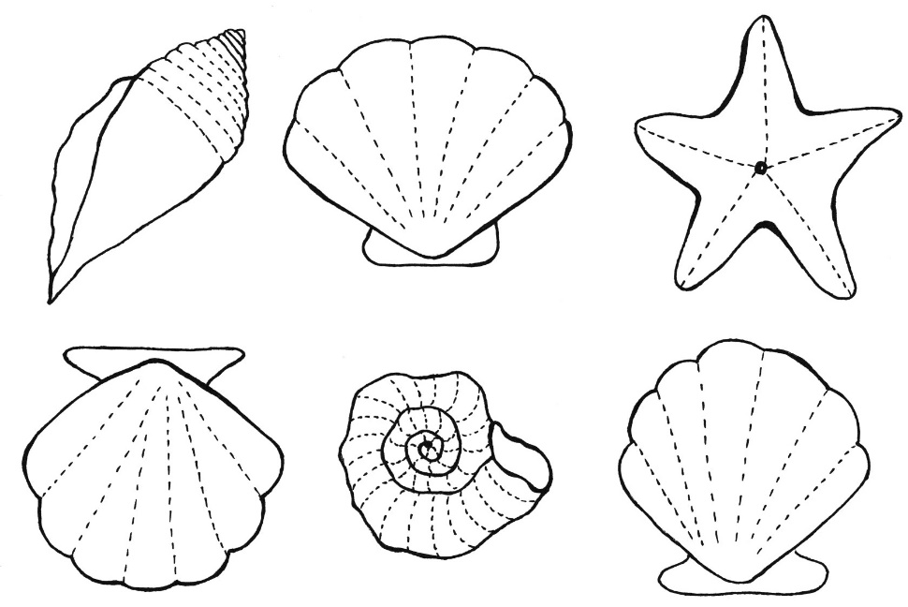

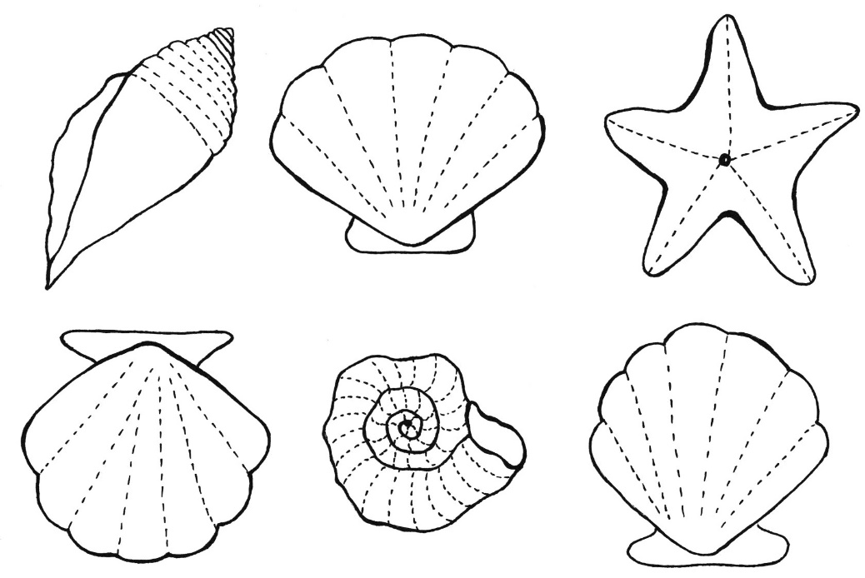

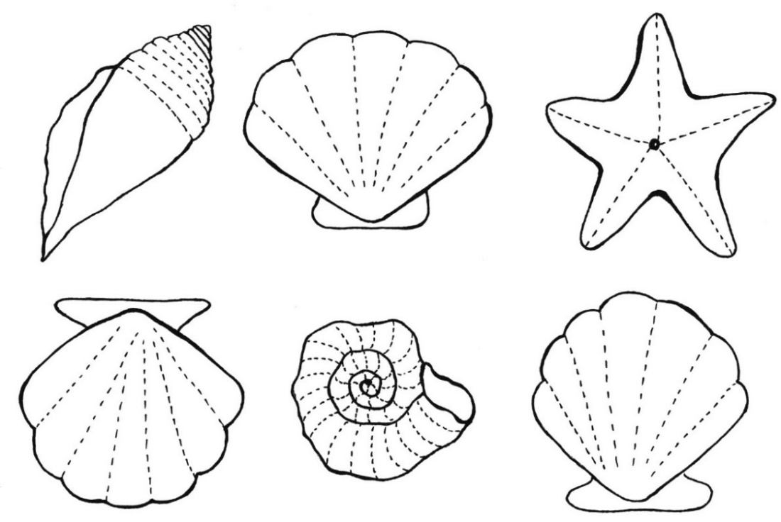
- „Jedzie pociąg z daleka”- Zabawa tradycyjna do piosenki.
Jedzie pociąg z daleka,
ani chwili nie czeka,
ani chwili nie czeka
i przed nami ucieka .
„Konduktorze łaskawy,
zabierz nas do Warszawy!”
„Trudno, trudno to będzie,
dużo ludzi jest wszędzie” .
„Pięknie pana prosimy,
jeszcze miejsca widzimy” .
„A więc prędko wsiadajcie,
do Warszawy ruszajcie” .

